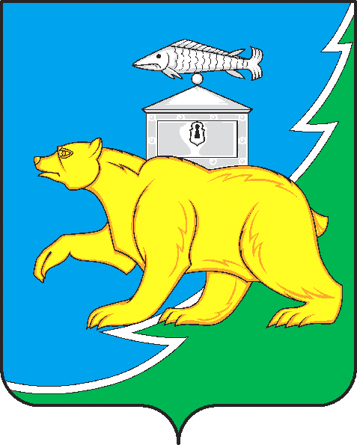

Администрация Нязепетровского муниципального района

Челябинской области

П О С Т А Н О В Л Е Н И Е

от №
г. Нязепетровск

О внесении изменений в постановление администрации Нязепетровского муниципального района от 12.05.2022 г. № 373

В соответствии с Федеральным законом «Об организации предоставления государственных и муниципальных услуг», Порядком разработки и утверждения административных регламентов предоставления муниципальных услуг, утвержденным постановлением администрации Нязепетровского муниципального района от 16.11.2017 г. № 707 (с изменениями, утвержденными постановлениями администрации Нязепетровского муниципального района от 20.04.2018 г. № 224, от 27.04.2020 г. № 212, от 15.04.2021 г. № 344, от 10.07.2023 г. № 466), администрация Нязепетровского муниципального района
ПОСТАНОВЛЯЕТ:
1. Внести в административный регламент предоставления муниципальной услуги «Присвоение квалификационных категорий спортивных судей» следующие изменения:
1) по тексту административного регламента знак «-» исключить;
2) часть 1.7 изложить в следующей редакции:
«1.7 Муниципальная услуга не предоставляется в упреждающем (проактивном) режиме, предусмотренном статьей 7.3 Федерального закона от 27.07.2010 г. № 210-ФЗ «Об организации предоставления государственных и муниципальных услуг.»;
3) абзац пятый части 2.6 изложить в следующей редакции:
«Федеральный закон от 27 июля 2010 года № 210-ФЗ «Об организации предоставления государственных и муниципальных услуг.»;
4) абзац первый части 2.7 изложить в следующей редакции:
«2.7. Для получения муниципальной услуги заявитель предоставляет самостоятельно:»;
5) в части 5.1:
подпункт 1 изложить в следующей редакции:
«1) нарушение срока регистрации запроса о предоставлении муниципальной услуги, запроса предоставления двух и более муниципальных услуг в многофункциональном центре при однократном обращении заявителя;»;
подпункт 2 изложить в следующей редакции:
«2) нарушение срока предоставления муниципальной услуги. В указанном случае досудебное (внесудебное) обжалование заявителем решений и действий (бездействия) многофункционального центра, работника многофункционального центра возможно в случае, если на многофункциональный центр, решения и действия (бездействие) которого обжалуются, возложена функция по предоставлению соответствующих муниципальных услуг в полном объеме, включая принятие решения о предоставлении муниципальной услуги или об отказе в ее предоставлении, составление и подписание соответствующих документов по результатам предоставления такой услуги либо совершение надписей или иных юридически значимых действий, являющихся результатом предоставления муниципальной услуги;»;
подпункт 5 изложить в следующей редакции:
«5) отказ в предоставлении муниципальной услуги, если основания отказа не предусмотрены федеральными законами и принятыми в соответствии с ними иными нормативными правовыми актами Российской Федерации, законами и иными нормативными правовыми актами Челябинской области, нормативными правовыми актами администрации Нязепетровского муниципального района, Регламентом. В указанном случае досудебное (внесудебное) обжалование заявителем решений и действий (бездействия) многофункционального центра, работника многофункционального центра возможно в случае, если на многофункциональный центр, решения и действия (бездействие) которого обжалуются, возложена функция по предоставлению соответствующих государственных или муниципальных услуг в полном объеме, включая принятие решения о предоставлении муниципальной услуги или об отказе в ее предоставлении, составление и подписание соответствующих документов по результатам предоставления такой услуги либо совершение надписей или иных юридически значимых действий, являющихся результатом предоставления муниципальной услуги;»;
подпункт 7 изложить в следующей редакции:
«7) отказ Уполномоченного органа, предоставляющего муниципальную услугу, должностного лица Уполномоченного органа, многофункционального центра, работника многофункционального центра, в исправлении допущенных ими опечаток и ошибок в выданных в результате предоставления муниципальной услуги документах либо нарушение установленного срока таких исправлений. В указанном случае досудебное (внесудебное) обжалование заявителем решений и действий (бездействия) многофункционального центра, работника многофункционального центра возможно в случае, если на многофункциональный центр, решения и действия (бездействие) которого обжалуются, возложена функция по предоставлению соответствующих муниципальных услуг в полном объеме, включая принятие решения о предоставлении муниципальной услуги или об отказе в ее предоставлении, составление и подписание соответствующих документов по результатам предоставления такой услуги либо совершение надписей или иных юридически значимых действий, являющихся результатом предоставления муниципальной услуги;»;
подпункт 9 изложить в следующей редакции:
«9) приостановление предоставления муниципальной услуги, если основания приостановления не предусмотрены федеральными законами и принятыми в соответствии с ними иными нормативными правовыми актами Российской Федерации, законами и иными нормативными правовыми актами Челябинской области и нормативными правовыми актами администрации Нязепетровского муниципального района. В указанном случае досудебное (внесудебное) обжалование заявителем решений и действий (бездействия) многофункционального центра, работника многофункционального центра возможно в случае, если на многофункциональный центр, решения и действия (бездействие) которого обжалуются, возложена функция по предоставлению соответствующих муниципальных услуг в полном объеме, включая принятие решения о предоставлении муниципальной услуги или об отказе в ее предоставлении, составление и подписание соответствующих документов по результатам предоставления такой услуги либо совершение надписей или иных юридически значимых действий, являющихся результатом предоставления муниципальной услуги;»;
абзац первый пункта 1.1 дополнить предложением следующего содержания:
«Жалобы на решения и действия (бездействие) работника многофункционального центра подаются руководителю этого многофункционального центра.»;

пункт 1.2 изложить в следующей редакции:
«1.2. Жалоба должна содержать:
1) наименование органа, предоставляющего муниципальную услугу, многофункционального центра, должностного лица органа, предоставляющего муниципальную услугу, или многофункционального центра либо муниципального служащего, решения и действия (бездействие) которых обжалуются;
2) фамилию, имя, отчество (последнее - при наличии), сведения о месте жительства заявителя, а также номер (номера) контактного телефона, адрес (адреса) электронной почты (при наличии) и почтовый адрес, по которым должен быть направлен ответ заявителю;
3) сведения об обжалуемых решениях и действиях (бездействии) органа, предоставляющего муниципальную услугу, многофункционального центра,
должностного лица органа, предоставляющего муниципальную услугу, или многофункционального центра либо муниципального служащего;
4) доводы, на основании которых заявитель не согласен с решением и действием (бездействием) органа, предоставляющего муниципальную услугу, многофункционального центра, должностного лица органа, предоставляющего муниципальную услугу, или многофункционального центра либо муниципального служащего. Заявителем могут быть представлены документы (при наличии), подтверждающие доводы заявителя, либо их копии.»;
6) в части 5.4 слова: «Постановлением Правительства Российской Федерации от 20 ноября 2012 года № 1198 «О федеральной государственной информационной системе, обеспечивающей процесс досудебного (внесудебного) обжалования решений и действий (бездействия), совершенных при предоставлении государственных и муниципальных услуг.» исключить.
2. Управлению экономического развития, сельского хозяйства и туризма администрации Нязепетровского муниципального района (Пенькова Л.Г.) внести изменения в сводный перечень муниципальных услуг и работ, оказываемых и выполняемых администрацией Нязепетровского муниципального района и подведомственными ей учреждениями.
3. Настоящее постановление подлежит официальному опубликованию на официальном сайте Нязепетровского муниципального района (www.nzpr.ru, регистрация в качестве сетевого издания: Эл № ФС77-81111 от 17 мая 2021 года).

Глава Нязепетровского
муниципального района С.А. Кравцов

